Федеральное государственное автономное образовательное учреждение высшего образования

«Национальный исследовательский университет ИТМО»

Факультет Программной Инженерии и Компьютерной Техники

________________________________________________________________



Лабораторная работа №2

По предмету «Информатика»

Вариант 85

Выполнил:

Студент группы

P3114   
Казимиров Андрей Геннадьевич

Преподаватель:

Машина Екатерина Алексеевна

г. Санкт-Петербург

2022

Оглавление

*Задание* 3

*Основные этапы вычислений* 4

*Вывод* 7

*Список литературы* 8

# Задание

Построить схему декодирования классического кода Хэмминга (7;4), которую представить в отчёте в виде изображения. Показать, исходя из выбранных вариантов сообщений (по 4 у каждого – часть №1 в варианте), имеются ли в принятом сообщении ошибки, и если имеются, то какие. Подробно прокомментировать и записать правильное сообщение. Построить схему декодирования классического кода Хэмминга (15;11), которую представить в отчёте в виде изображения. Показать, исходя из выбранного варианта сообщений (по 1 у каждого – часть №2 в варианте), имеются ли в принятом сообщении ошибки, и если имеются, то какие. Подробно прокомментировать и записать правильное сообщение. Сложить номера всех 5 вариантов заданий. Умножить полученное число на 4. Принять данное число как число информационных разрядов в передаваемом сообщении. Вычислить для данного числа минимальное число проверочных разрядов и коэффициент избыточности.

Таблица 1

|  |  |  |  |  |  |  |  |
| --- | --- | --- | --- | --- | --- | --- | --- |
|  | r1 | r2 | i1 | r3 | i2 | i3 | i4 |
| 69 | 1 | 1 | 1 | 0 | 1 | 0 | 0 |
| 11 | 1 | 0 | 1 | 1 | 0 | 0 | 0 |
| 41 | 1 | 1 | 1 | 0 | 0 | 1 | 0 |
| 22 | 1 | 0 | 0 | 0 | 0 | 0 | 1 |

Таблица 2

|  |  |  |  |  |  |  |  |  |  |  |  |  |  |  |  |
| --- | --- | --- | --- | --- | --- | --- | --- | --- | --- | --- | --- | --- | --- | --- | --- |
|  | r1 | r2 | i1 | r3 | i2 | i3 | i4 | r4 | i5 | i6 | i7 | i8 | i9 | i10 | i11 |
| 84 | 0 | 0 | 1 | 0 | 1 | 0 | 1 | 0 | 1 | 0 | 0 | 0 | 1 | 0 | 1 |

# Основные этапы вычислений

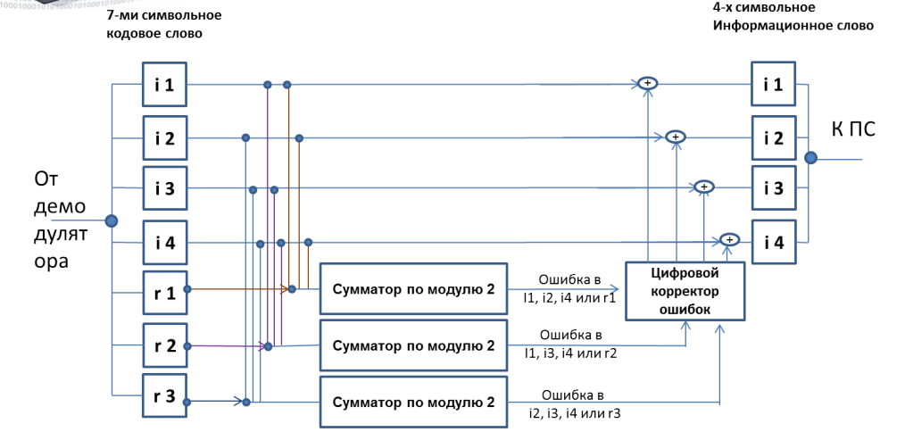

Рис. 1

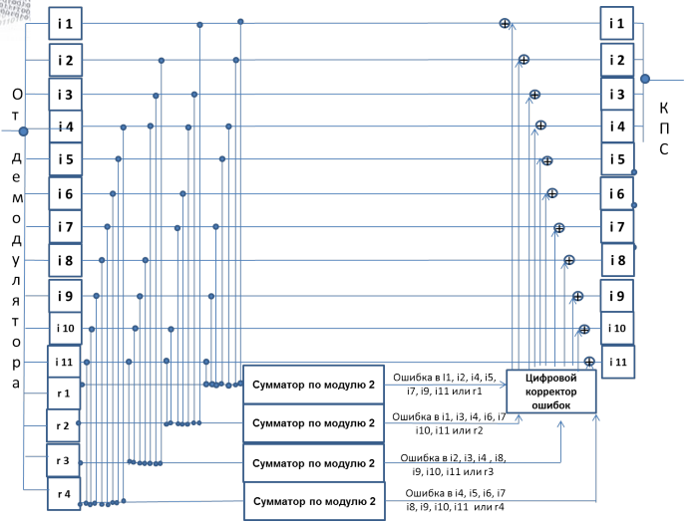

Рис. 2

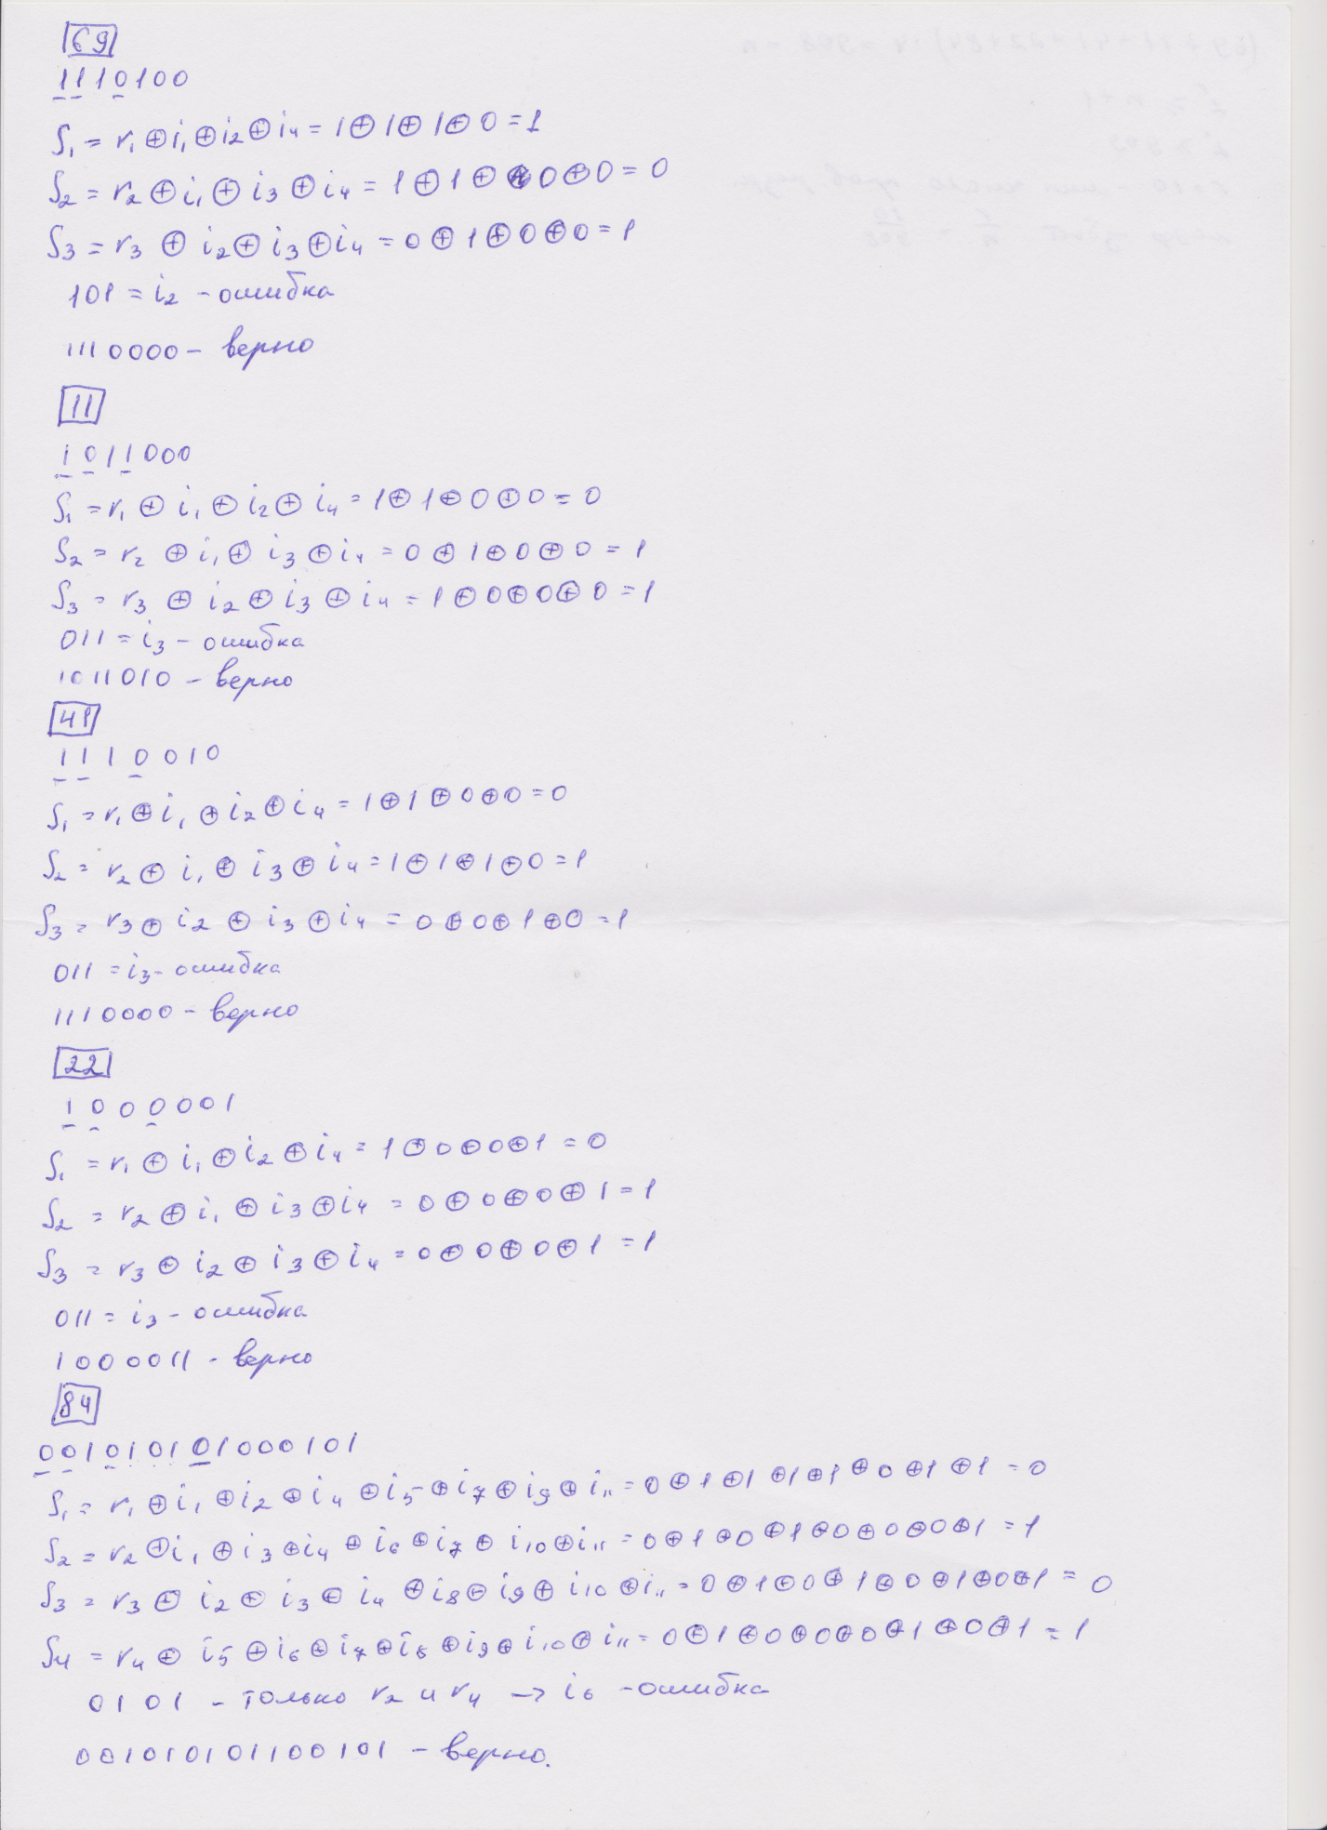

Рис. 3

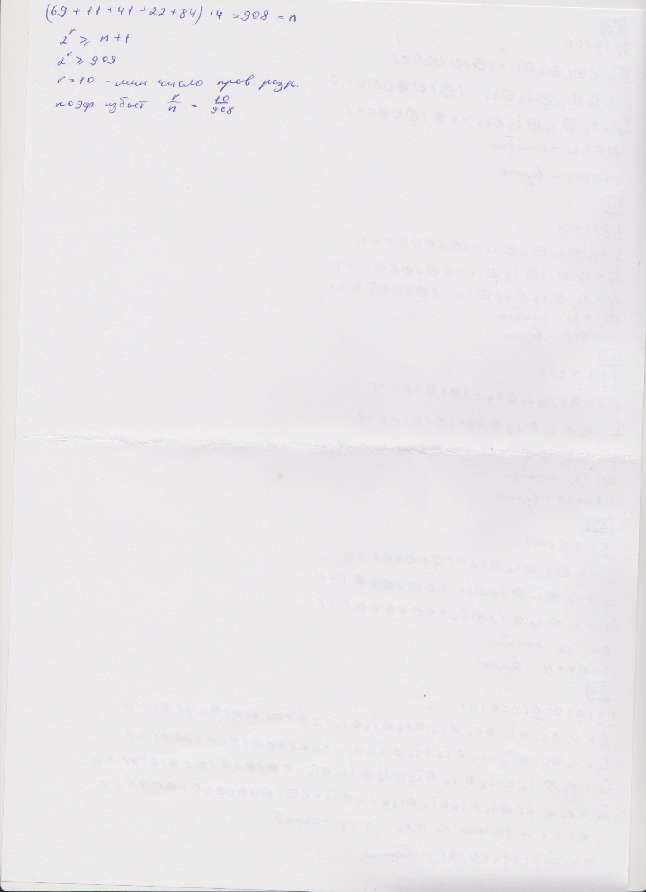

Рис. 4

# Вывод

В процессе лабораторной работы я отработал навык исправления ошибок в коде Хемминга.

# Список литературы

1. Питерсон У., Уэлдон Э. Коды, исправляющие ошибки: Пер. с англ. М.: Мир, 1976, 600 c
2. Кларк Д., Кейн Д. Кодирование с исправлением ошибок в системах цифровой связи: Пер. с англ. М.: Радио и Связь,1987, 300 с.